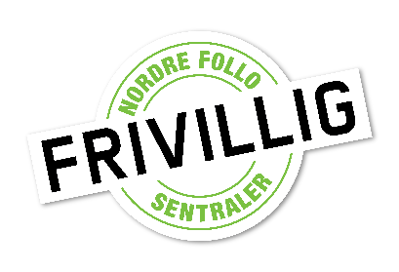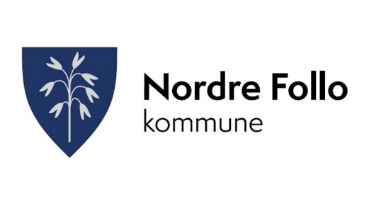
INVITASJON TIL SAMARBEID/ SAMSKAPING OG DIALOG PÅ KØYEKANTEN 25-26 august
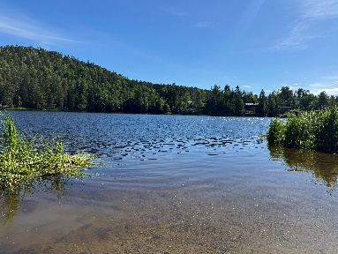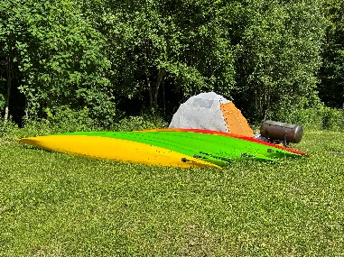
Frivilligsentralene i Nordre Follo inviterer frivillige/ brukere og samarbeidspartnere til hengekøyetur på Gjersenga.
Alle tar med hengekøye/ telt, soveposer og annet nødvendig utstyr til eget bruk for overnatting ute. Egen grillmat til middag må medbringes. Frivilligsentralene står for frokost.
Turen går av stabelen tirsdag 25. august, med oppmøte på Gjersenga fra kl. 15.00.
Frivilligsentralene stiller med transport for de som ikke har mulighet for å kjøre selv.
Vi tenner grillen kl. 18.00.
Mulige aktiviteter:
- Sanking av ville vekster/ sopp i beredskapsøyemed
- Fisking fra brygge og svaberg
- Bading fra brygge eller strand
- Padling på Langen
- Deling av historier fra området
Vi håper på allsang, god dialog og hygge utover kvelden.
Frokost kl. 08.30. før avrunding og hjemreise.
Hjertelig velkommen til friluftsglede i Nordre Follo kommune!
S.U. innen 20 august. Bindende påmelding.
NB! – værforbehold


